9 октября зажигалась «радуга»!
В Учебном центре областного объединения профсоюзов 9 октября состоялся фестиваль художественной самодеятельности «Профсоюзная радуга», который в этом году был посвящен 90-летию образования профсоюзов Подмосковья. Областной итоговый тур фестиваля собрал около 200 исполнителей. Со сцены прозвучали 57 выступлений по различным номинациям: вокальные ансамбли, сольный вокал, авторская песня и поэзия, хореография, художественное слово, звучала инструментальная музыка, задора добавляли ложкари, баянисты и балалаечники.
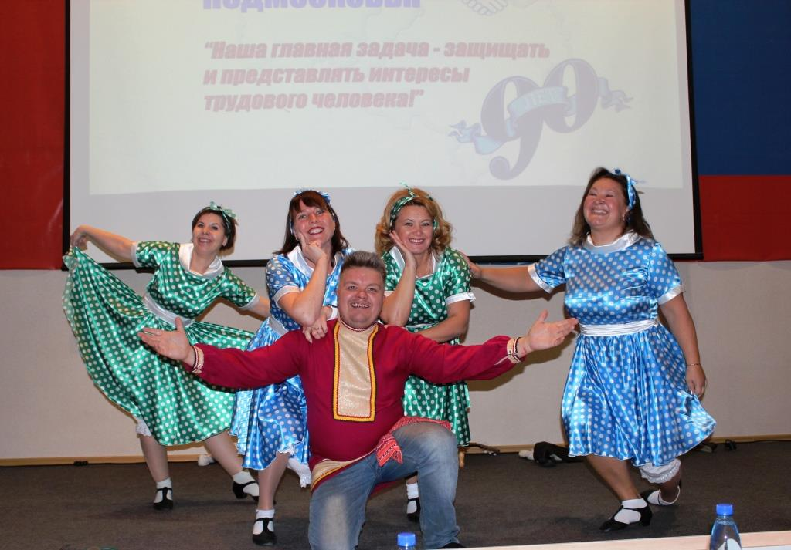
Фестиваль еще раз продемонстрировал, как много в Подмосковье талантливых людей! Профессиональное жюри по итогам выступлений определило победителей в каждой номинации.
Победители фестиваля:
Номинация: вокальные коллективы (дуэты, трио, квартеты, квинтеты)
1 место – Народный коллектив, ансамбль народной песни «Вольница» - «Сельский центр культуры и досуга «Радуга» г.о. Балашиха - Московская областная организация Российского профсоюза работников культуры.
2 место – Трио (Погорелова Мария, Довбня Михаил, Дьяченко Арсений) Первичная профсоюзная организация Северных электрических сетей – Межрегиональная организация в городе Москве и в Московской области Общественной организации «Всероссийский Электропрофсоюз».
3 место - Квартет «Созвучие» - Сельский дом культуры «Юность» г. Сергиев-Посад - Московская областная организация Российского профсоюза работников культуры.
Специальный приз жюри – вокальный коллектив «Галактика» ФКП «ГкНИПАС» - Московская областная общественная организация Российского профсоюза трудящихся авиационной промышленности.
Номинация: вокал, сольное исполнение
1 место - Завалова Ирина – КДЦ «Рыболовский» г. Раменское - Московская областная организация Российского профсоюза работников культуры.
Решением жюри присуждено два вторых места:
2 место - Вовк Виктор – ФКП «ГкНИПАС» - Московская областная общественная организация Российского профсоюза трудящихся авиационной промышленности. 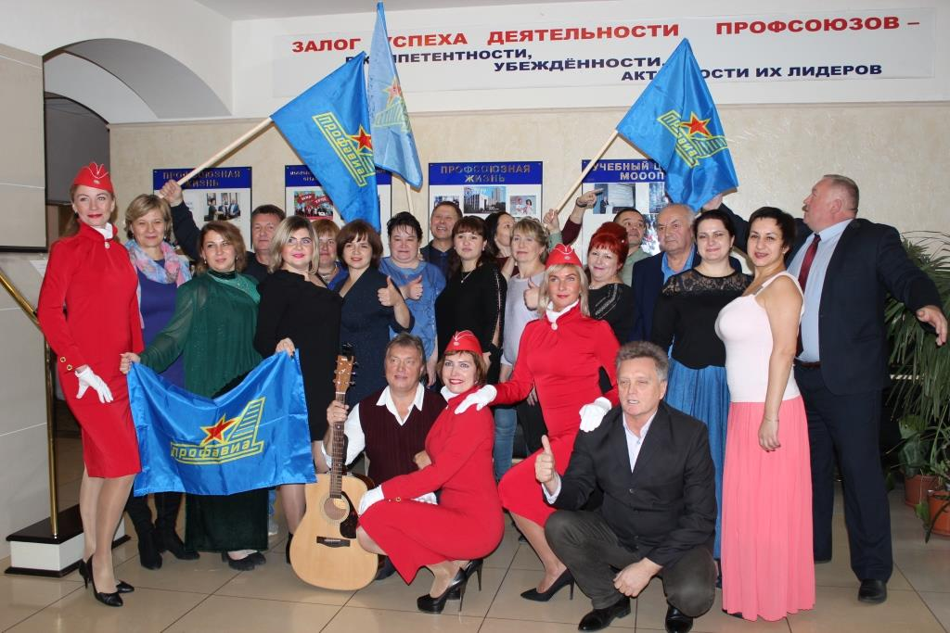
2 место - Родионов Александр - Наро-Фоминский комплексный центр социального обслуживания населения – Московская областная организация Общероссийского профсоюза работников государственных учреждений и общественного обслуживания.
Решением жюри присуждено два третьих места:
3 место – Силкин Иван - МОУ Малодубненская средняя общеобразовательная школа № 7 – Московская областная организация Профсоюза работников народного образования и науки РФ.
3 место – Французов Николай – ОАО «РПЗ» - Московская областная общественная организация Российского профсоюза трудящихся авиационной промышленности.
Специальный приз жюри «За патриотизм» - Смыков Валерий - ОАО «РПЗ» - Московская областная общественная организация Российского профсоюза трудящихся авиационной промышленности.
Номинация: вокал, авторская песня
1 место – Карачевсцев Константин - Первичная профсоюзная организация Восточные электрические сети - Межрегиональная организация в городе Москве и в Московской области Общественной организации «Всероссийский Электропрофсоюз».
2 место и 3 место – решением жюри не присуждались.
Номинация: хореография
1 место – Танцевальный коллектив «Селяночка» - Орехово-Зуевский центр социального обслуживания - Московская областная организация Общероссийского профсоюза работников государственных учреждений и общественного обслуживания.
2 место – Хореографический коллектив Талдомской центральной районной больницы – Московская областная организация профсоюза работников здравоохранения РФ.
3 место – Аббасова Эльмира - МБОУ «Одинсцовская средняя общеобразовательная школа № 8» - Московская областная организация Профсоюза работников народного образования и науки РФ.

Номинация: художественное слово - авторская поэзия
Специальный приз жюри «За патриотизм» - Хмелевской Алексей - ФКП «ГкНИПАС» - Московская областная общественная организация Российского профсоюза трудящихся авиационной промышленности.
Номинация: художественное слово
1 место - Бекетова Мария – МБДОУ «Детский сад № 40» г.о. Красногорск - Московская областная организация Профсоюза работников народного образования и науки РФ.
2 место - Фросенюк Анастасия – ПАО «МОЭСК» - - Межрегиональная организация в городе Москве и в Московской области Общественной организации «Всероссийский Электропрофсоюз». 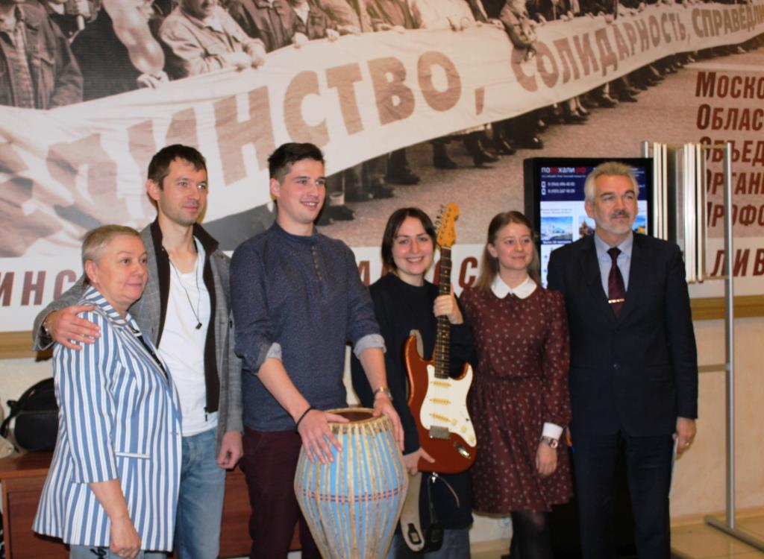
3 место - Князев Александр - Первичная профсоюзная организация Восточные электрические сети - Межрегиональная организация в городе Москве и в Московской области Общественной организации «Всероссийский Электропрофсоюз».

Номинация: оригинальный жанр (синтез-номер)
1 место - Коллектив «С задоринкой!» - МБДОУ «Детский сад №17 «Солнышко» г.о. Ликино-Дулево - Московская областная организация Профсоюза работников народного образования и науки РФ.2 место - Олексеенко Николай – Первичная профсоюзная организация ЦАГИ - Московская областная общественная организация Российского профсоюза трудящихся авиационной промышленности.
3 место – Аверьянов Сергей – Подольская территориальная организация Профсоюза работников государственных учреждкений и общественного обслуживания - Московская областная организация Общероссийского профсоюза работников государственных учреждений и общественного обслуживания.
Поздравляем победителей и всех участников фестиваля!

